**Дата:** 17.05.22

**Клас:** 3 – Б

**Предмет:** *Українська мова*

**Вчитель:** Лисенко О. Б.

Тема: *Визначаю тему і мету тексту. Добираю заголовок.*

**Мета**: поглибити знання про будову тексту, вчити визначати тему і мету тексту, добирати заголовки до текстів, виконувати завдання за зразком; розвивати критичне мислення, увагу, спостережливість, пам'ять, усне і писемне мовлення; удосконалювати навички письма; формувати компетентність спілкуватися рідною мовою, соціальну, громадянську компетентності; виховувати повагу до рідної мови, до традицій своєї країни.

**Хід уроку**

***Користуйтеся презентацією під час опрацювання даної теми уроку або відео уроком за посиланням:***

[***https://www.youtube.com/watch?v=E2FZ12MPqNY***](https://www.youtube.com/watch?v=E2FZ12MPqNY)

**1. Організаційний момент.**

***Приготуйте, будь ласка, все, що потрібно для уроку: підручник, зошит, ручку, олівці, лінійку, чернетку.***

***Старанно працюйте. Не забувайте робити хвилинки відпочинку та релаксації під час уроку.***

**2. Актуалізація опорних знань.**

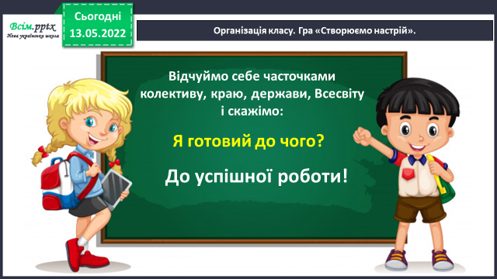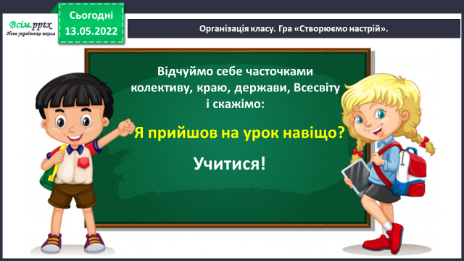**1) Гра «Створюємо настрій».**

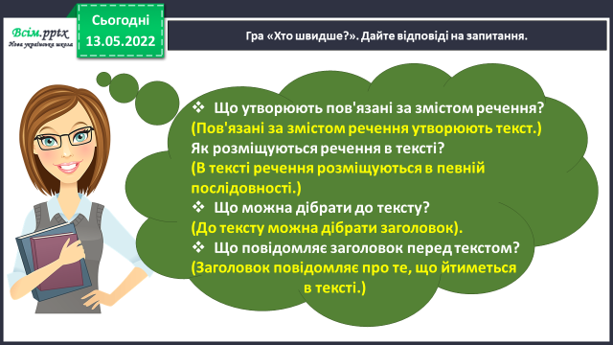**2) Перевірка набутих знань. *Дайте відповіді на запитання.***

***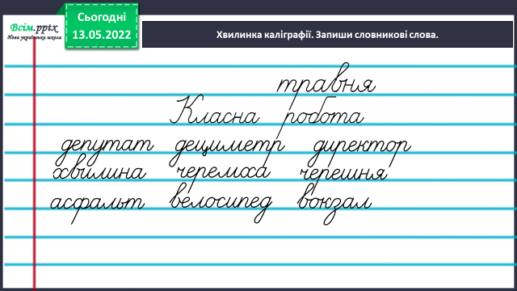*3) Хвилинка каліграфії. *Запиши словникові слова. Постав наголос. Підкресли орфограму.***

**4) Гімнастика для очей:**

[**https://www.youtube.com/watch?v=u_fLRqqJ59E**](https://www.youtube.com/watch?v=u_fLRqqJ59E)

***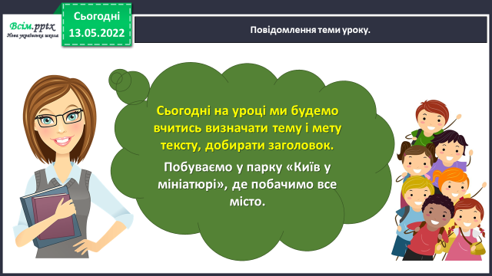*3. Повідомлення теми уроку.**

**5. Вивчення нового матеріалу.**

**1) Вправа 1. *УСНО***

***Прочитай текст, який зацікавив Ґаджика.***

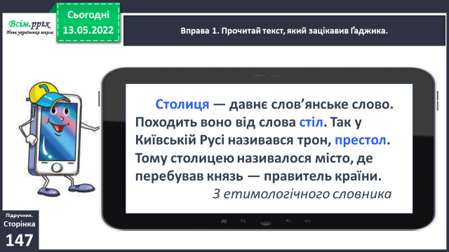

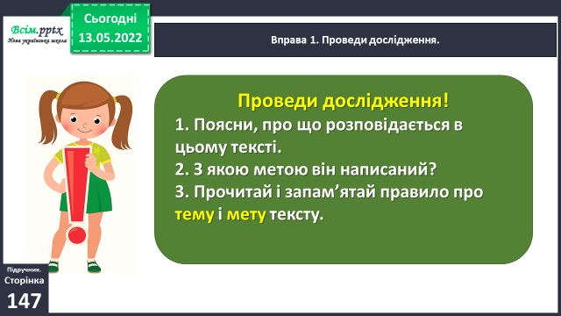***Проведи дослідження.***

***Запам’ятай правило на ст. 147.***

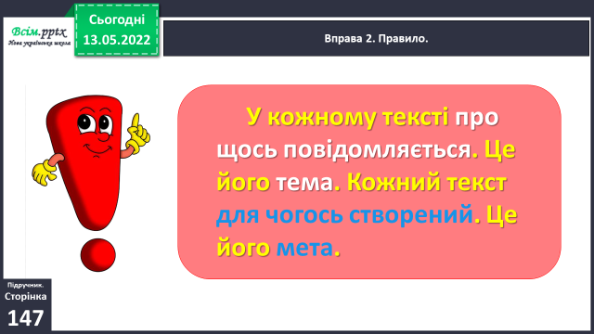

**2) Вправа 2, 3.**

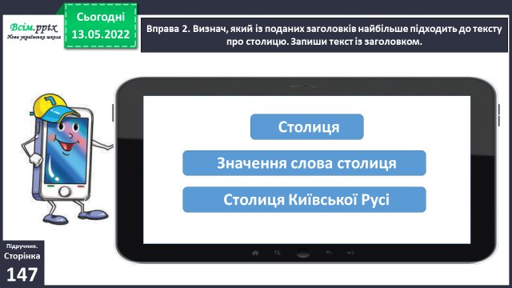***Визнач, який із поданих заголовків найбільше підходить до тексту про столицю. Запиши текст із заголовком.***

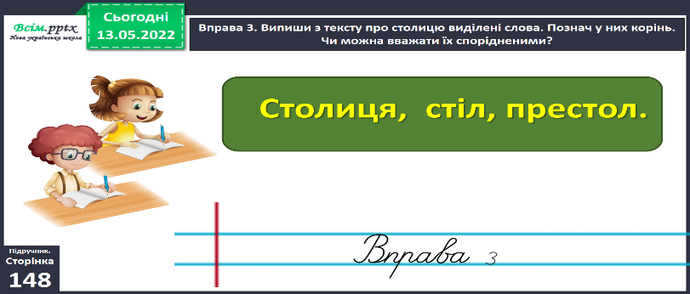 ***Випиши з тексту про столицю виділені слова. Познач у них корінь. Чи можна вважати їх спорідненими?***

**3) Закріплення вивченого матеріалу.**

**1) Вправа 4, 5. *Прочитай текст. Придумай заголовок.***

**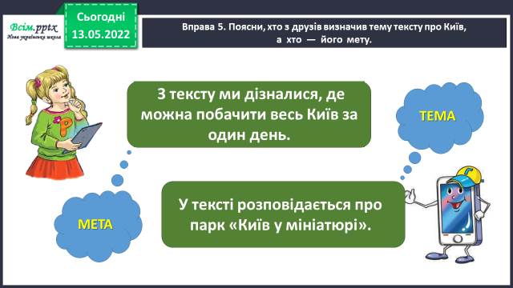*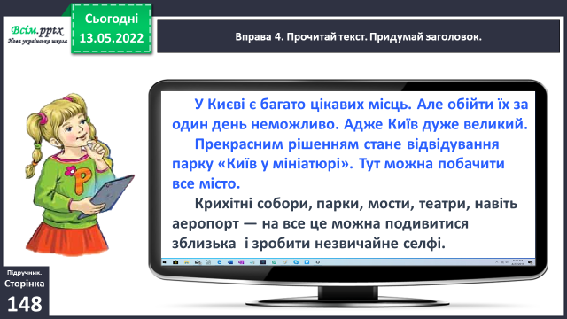Поясни, хто з друзів визначив тему тексту про Київ, а хто — його мету.***

**3) Вправа 6.**

***Спиши виділену частину тексту про парк. Підкресли слова з подовженими м’якими приголосними звуками. Побудуй їх звукові схеми.***

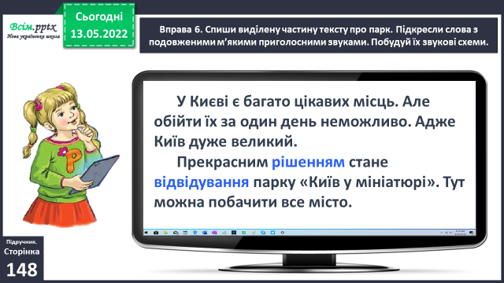

**4) Вправа 7.**

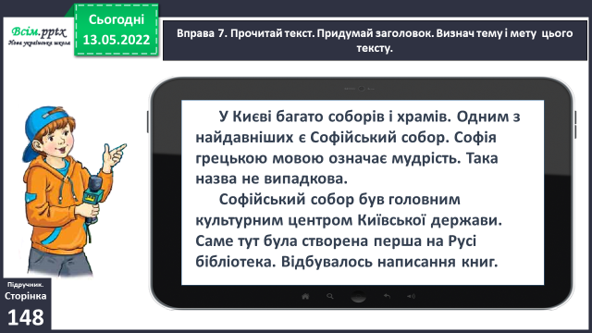***Прочитай текст. Придумай заголовок. Запиши тему і мету цього тексту.***

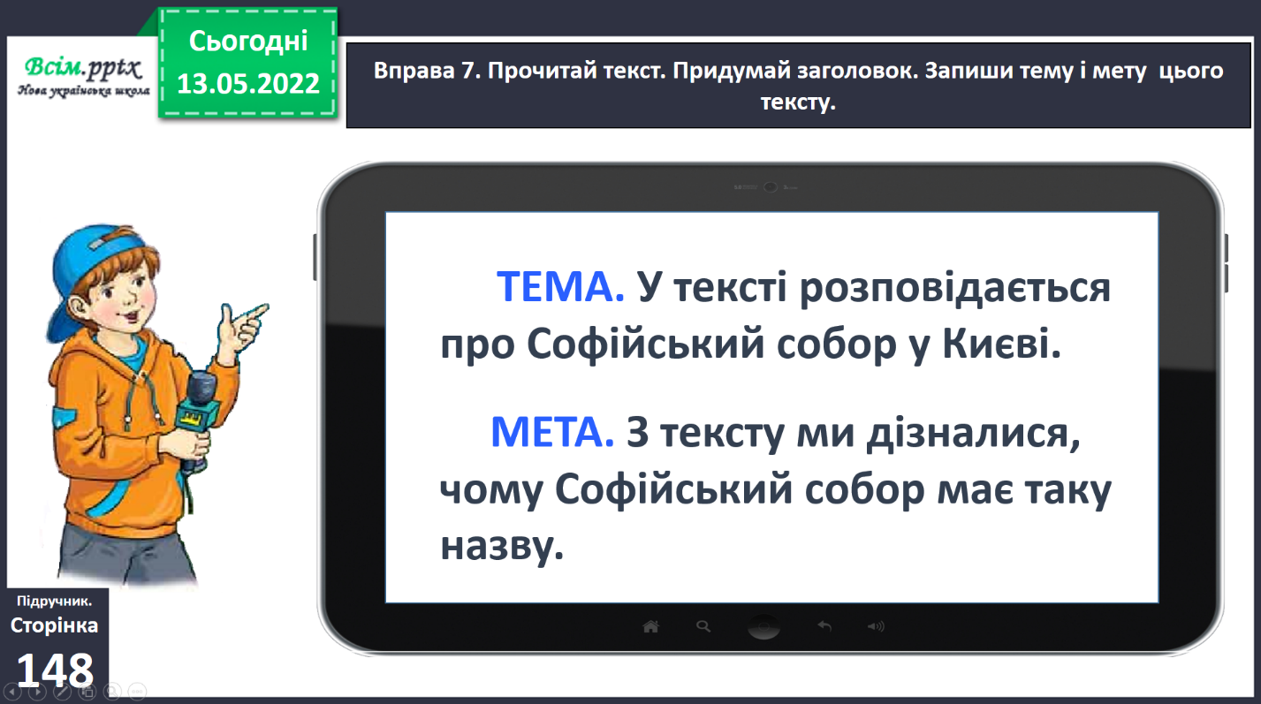

***……***

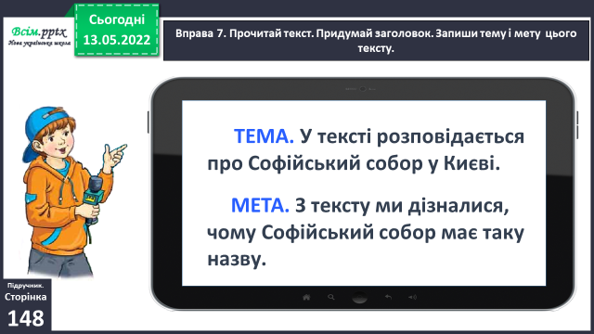

***……..***

**5) Вправа 8.**

***Що ти можеш розповісти про Київ іноземцеві? Запиши свою розповідь (3–4 речення). Придумай їй заголовок.***

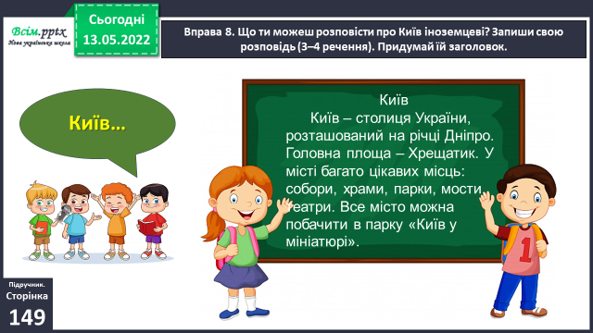***Наприклад,***

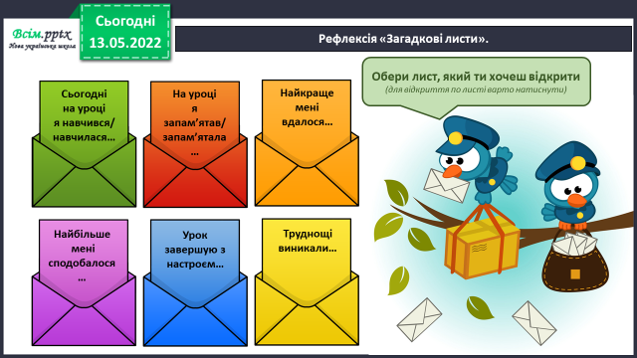**6.Підсумок.**

1) Вправа «Загадкові листи».

**2) Домашнє завдання.**

***Підручник ст.149, вправа 9.***

***Прочитай текст. Придумай заголовок. Спиши текст, вибравши з дужок потрібну букву.***

***Роботи надсилайте на Human.***